

**专业课程设计报告**

题目： 科学计算器

**学生姓名 黄冬梅**

**学生学号 3016218170**

**学院名称 软件学院**

**专 业 软件工程**

**时 间 2018年9月**

目 录

目 录 2

一、系统概要 2

二、需求分析 2

三、功能结构 2

四、代码解释 2

五、程序测试 2

六、总结 2

# 系统概要

编写一个科学计算器，能够实现Windows附件中科学型计算器的主要功能，包括加减乘除、x2,xy,sin,cos,tan,√,10x,log,Exp,Mod,n!,带括号表达式等计算，M+，M-输入记忆功能，样式参考自win10系统自带的计算器。

# 需求分析

1. 支持科学型计算器和标准型计算器的转换。

将界面分成三个板块，程序启动时，默认为标准型计算器，界面由显示部分的Jpanel3,和下方的按钮部分Jpanel1组成，当左上角“类型”按钮变成”科学”时，加入Jpanel2。

1. 用户输入的数字、字符等要实时显示在屏幕上。

设置textField1显示用户已输入的内容，textField2显示用户当前的输入以及运算结果。

1. 运算结果以字符串格式输出，数值精度保留到小数点后10位。

当用户输入结束，按下”=”时，textField1此时是一个完整的字符串形式的中缀表达式。为了减少处理括号优先级带来的麻烦，于是设置运算符栈和操作数栈，将中缀表达式转换成后缀表达式， 运算出结果。

# 功能结构

界面分布:

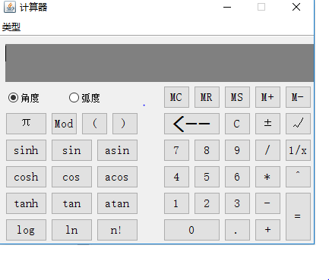

Panel2

Panel1

Panel3

流程图如下：

计算器

标准计算器 科学计算器

Panel1

Panel2

Panel3

Panel1

Panel3

监听每个按钮

数字 操作符

加到text2末尾

将text2和该操作符加到text1末尾

将text1转成后缀表达式，求表达式的值

按下等号

# 代码解释

项目的类由图中所示：

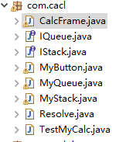

其中，CalFrame.java中设置界面，为每个按钮设置监听器，处理用户按下按钮时text1和text2的显示内容。

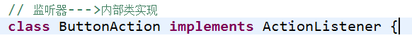

用户按下等号时，将text2的副本加到text1的末尾，得到一个字符串形式的中缀表达式。

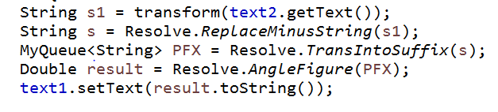

将该字符串传给Resolve类，在该类中设置操作符 栈和操作数栈，以非数字符号位界限，依次读取中缀表达式，判断优先级、处理单个操作数型的运算之后分别入栈，形成后缀表达式，再按照后缀表达式的方法求值。

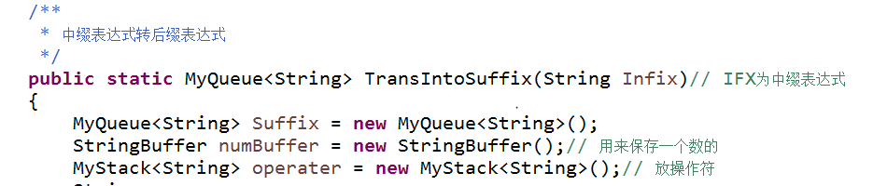

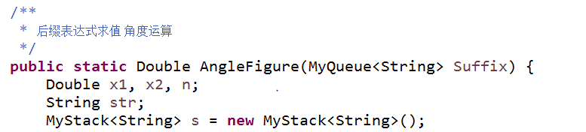

IQueue.java和IStack.java是Resolve中所用到的接口，MyQueue.java和MyStack.java分别实现他们的接口。

# 程序测试

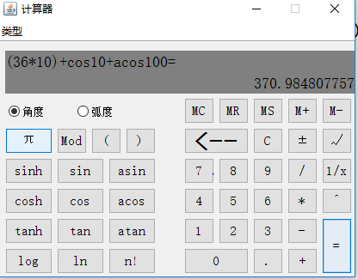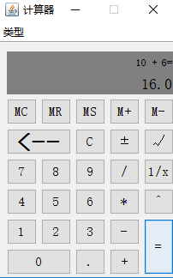

# 六、总结

目前程序支持正常的使用，但和电脑自带的计算器相比，还不支持进制转换。该版本为第二版，第一版中，我采用了用户输入内容，简单判断之后立即入栈的方式，但是这个方式在处理两位数以上的操作时有明显的错误，所以我果断地推翻了之前的工作，重头再来。这也提醒我，以后在开始一个项目之前务必要提前想好框架再开始动手。



**专业课程设计报告**

题目：模拟旅馆管理系统中的床位分配和回收

**学生姓名 黄冬梅**

**学生学号 3016218170**

**学院名称 软件学院**

**专 业 软件工程**

**时 间 2018.09**

目 录

目 录 2

一、系统概要 2

二、需求分析 2

三、功能结构 2

四、代码解释 2

五、程序测试 2

1. 总结 2

# 系统概要

要求：

1. 旅馆有5层，每层20个房间，每层有普通单间5间（每间价格100）、普通标间5间（每间价格180）、豪华单间4间（每间价格120）、豪华标间5间（每间价格220）、三人间1间（每间价格240）。
2. 房间状态包括空房、脏房（退房1天后可以转为空房）、预定、住人、长包和钟点房六种。
3. 旅馆实行会员制，会员价格为标价8折。
4. 旅馆预定时先按客户要求以房间为单位预定，无空房或者单身客户预定时选择可以合住则允许相同性别客户合住房间，价格平均分配。
5. 客户预定时填写预定要求，如房型、楼层、性别、离店时间、是否会员、是否可以合住等。
6. 请编写程序自动模拟一段时间内的客房预定/使用情况以及旅馆营业收入并展示出来。

# 需求分析

设置五个选项：

1. 预定

输入预定的人数、入住日期、房间等级、无房状态时是否愿意更换房间等级（合住）、是否VIP，查询到空房之后，输入用户的姓名和电话，即可预定成功

1. 退房

设置当前系统时间为退房时间，根据预定信息计算本次收益，将该住客信息写入住客日志

1. 查询全部旅客信息

按照等级-房间-床位的三层嵌套循环模式，遍历所有的旅客信息

1. 查询全部房间信息

按照等级-房间的两层嵌套循环模式遍历所有的房间节点信息。

1. 退出

退出系统

# 功能结构

流程图如下：

选项

查看月收入

查看所有房间信息

查看所有旅客信息

退房

预定

输入年月

嵌套循环遍历所有节点信息

计算收益、写入住客日志

输入要求

嵌套循环遍历所有节点信息

有房

读取旅客日志

退房成功

有

预定失败

预定成功

输入信息

无

计算得结果

# 代码解释

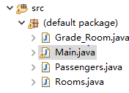项目的类如图中所示。Grade_Room.java是房间的等级，有一个Room属性。Passenger.java记录旅客信息。

各个类的变量定义如下：（数据存储结构均使用队列）

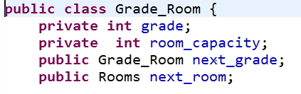

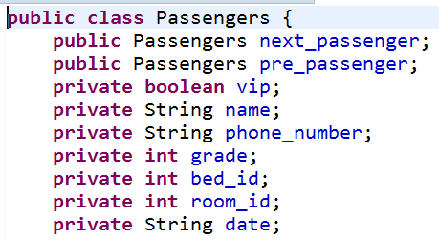

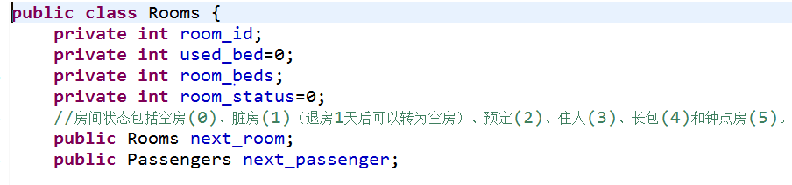

预定函数：



退房函数：



查询函数：

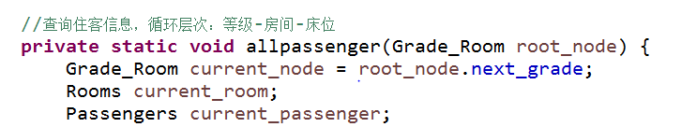

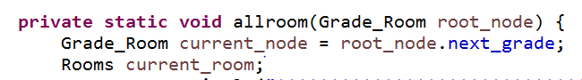

查询收益函数：

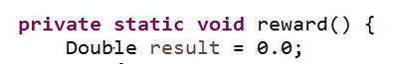

# 程序测试



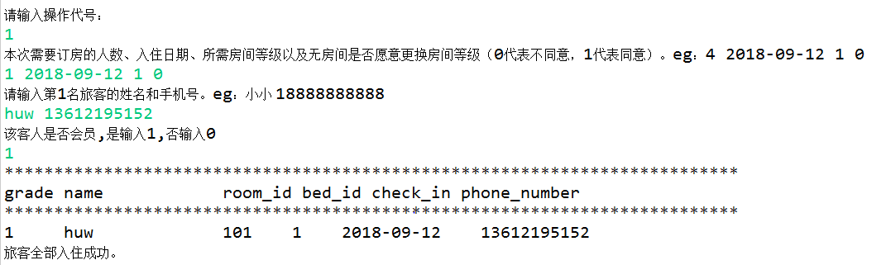

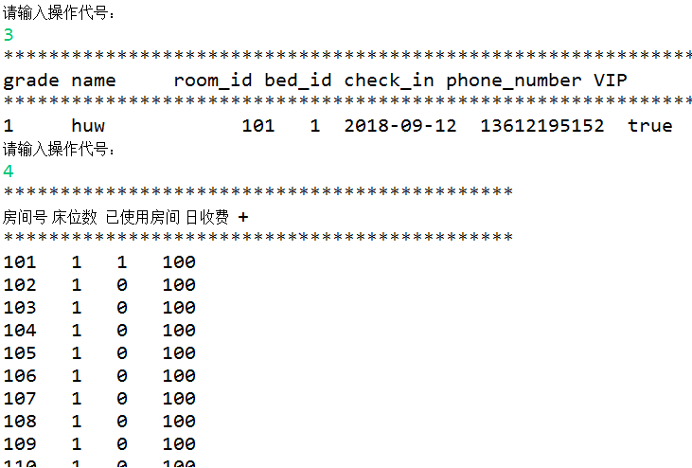

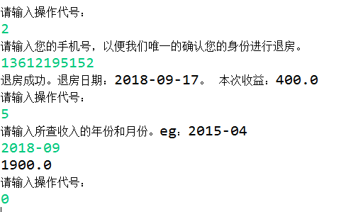

旅客日志如下：

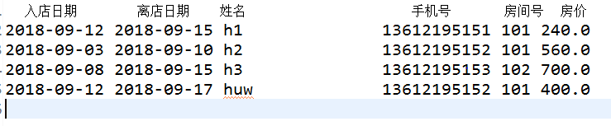

# 六、总结

本程序没有做成界面，所以与用户的交互体验并不好，而且程序健壮性还有待加强，例如在预定的过程中操作有误是无法回退到上一步的，只能终止程序。另外查询收入的时候并不支持查询任意时间段的收入，只支持精确到某一月份的收入。



**专业课程设计报告**

题目：校园导航

**学生姓名 黄冬梅**

**学生学号 3016218170**

**学院名称 软件学院**

**专 业 软件工程**

**时 间 2018.09**

目 录

目 录 2

一、系统概要 2

二、需求分析 2

三、功能结构 2

四、代码解释 2

五、程序测试 2

* 1. 总结 2

# 系统概要

给出校内所有建筑和道路并具有道路是否可通行的标志，可自行预设道路长度能体现出不同路径的区别，软件可以给出两点间机动车和自行车（行人）的最短路线。

# 需求分析

存入校园内的各个地点，给任意两个可通行的两个地点之间赋值，代表两个地点之间路程的长短，构成图。查询路线时，按照佛洛伊德算法寻找路线。

# 功能结构

选择

查询所有路况

退出

自行车导航

机动车导航

遍历roadmap

给自行车可通行的两点赋值距离

机动车无法通行的两点距离定为无穷

输入两点之间的地点代号

调用弗洛伊德算法

给出导航结果

# 代码解释

机动车导航函数：



自行车、行人导航函数：



弗洛伊德算法：



显示导航路线的函数及查询所有路况信息的函数：

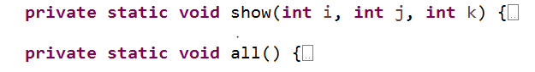

# 程序测试

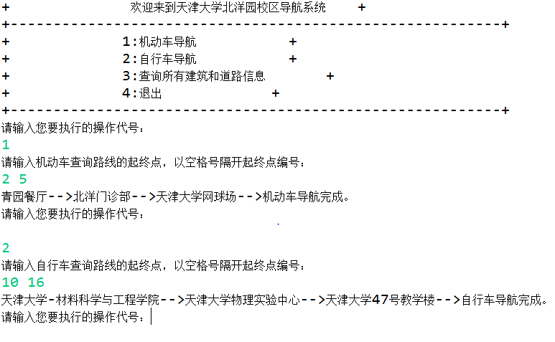

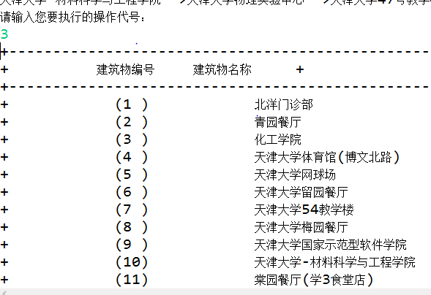

# 总结

缺点：并没有涵盖校园内全部的地点，和用户交互体验有待提高；缺少定位，不能实时导航，指示向北向南走等。



**专业课程设计报告**

题目：压缩软件

**学生姓名 黄冬梅**

**学生学号 3016218170**

**学院名称 软件学院**

**专 业 软件工程**

**时 间 2018.09**

目 录

目 录 2

一、系统概要 2

二、需求分析 2

三、功能结构 2

四、代码解释 2

1. 程序测试 2

六、总结 2

# 系统概要

选择两种压缩算法（自选），按压缩率高的算法将用户提交的文件压缩并提示用户压缩率；该软件还可通过文件格式识别文件是否是本软件压缩并按压缩时的算法解压。

# 需求分析

选择哈夫曼算法和LZW算法压缩，在压缩文件时分别给出两种算法的压缩效率，并推荐用户选择压缩率高的算法，解压时按照该算法解压。

# 功能结构

压缩

哈夫曼算法

Lzw算法

生成.lzw文件

生成.hfm文件

# 代码解释

因本程序类和类中的函数较多，代码解释部分已放在代码的注释中。

# 程序测试

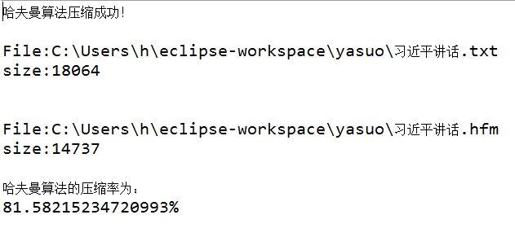

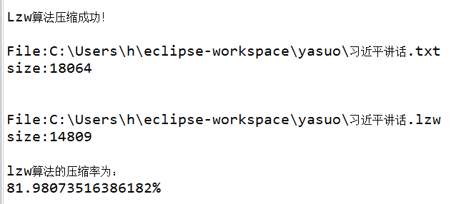

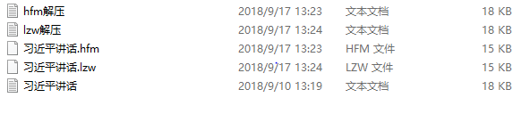

# 六、总结

在两种压缩算法中，各有各的优缺点，但因为LZW算法并没有学过，所以写的时候比较吃力，哈夫曼算法即便懂得原理，写成代码也有点复杂。



**专业课程设计报告**

题目： 排课系统

**学生姓名 黄冬梅**

**学生学号 3016218170**

**学院名称 软件学院**

**专 业 软件工程**

**时 间 2018.09**

目 录

目 录 2

一、系统概要 2

二、需求分析 2

三、功能结构 2

四、代码解释 2

1. 程序测试 2

六、总结 2

# 系统概要

设计一个自动排课系统，设定上课时间为：每周5天上课，每天上下午各2次课，每次课2学时。满足所要求的各个编排要求。

# 需求分析

从文本中读入教师、教室、班级、课程信息，存在不同的List中，课表的存储形式为list，一共有20个节点，节点表示周一第1、2节课到周五第7、8节课。

排一节课需要老师、教室、班级三个信息，首先排有特殊需求的老师，其次一次安排剩下的老师和课程。

# 功能结构

排课系统

读入教师、教室、班级、课程信息

优先安排有条件的课程、老师

排剩下的课程

# 代码解释

项目的类如图：

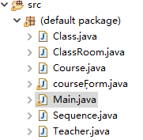

各个类中的属性定义如下：

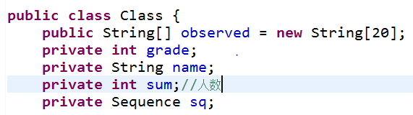

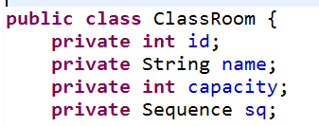

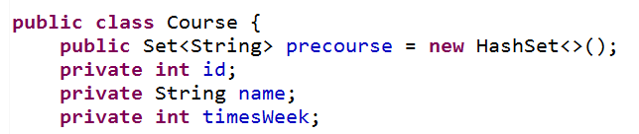

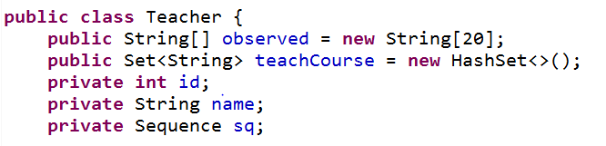

排课过程中的主要函数：

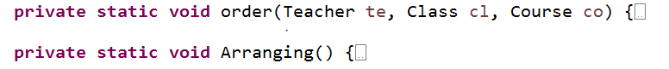

其中，order函数需要老师信息、班级信息、课程信息才能安排一门课程，在Arranging函数中循环调用order函数。

# 程序测试

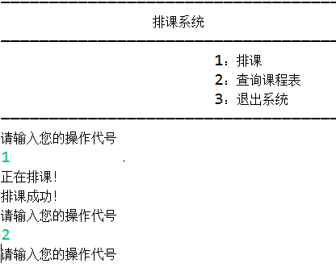

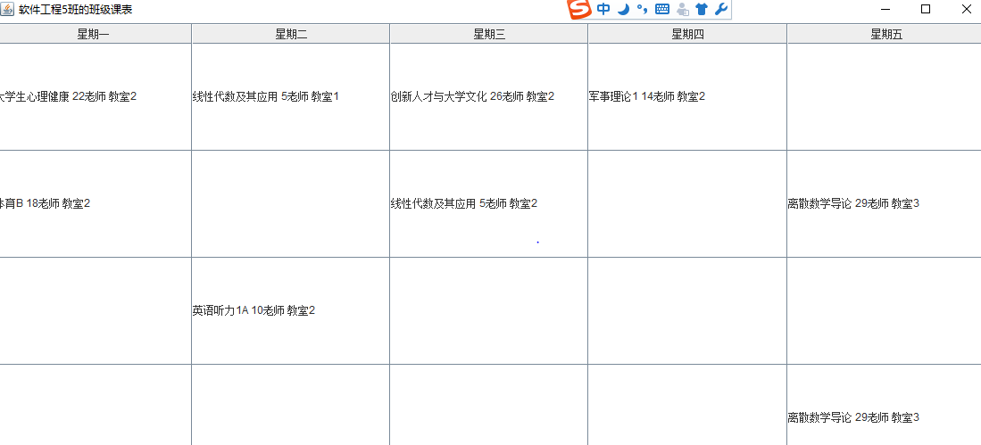

# 六、总结

在很多项目中，灵活运用各种数据结构会令工程事半功倍。但在过程中我也发现了自己的不足，对代码和语法有了一些生疏，今后要加强练习才能不断取得进步。